Esercizio di gravimetria

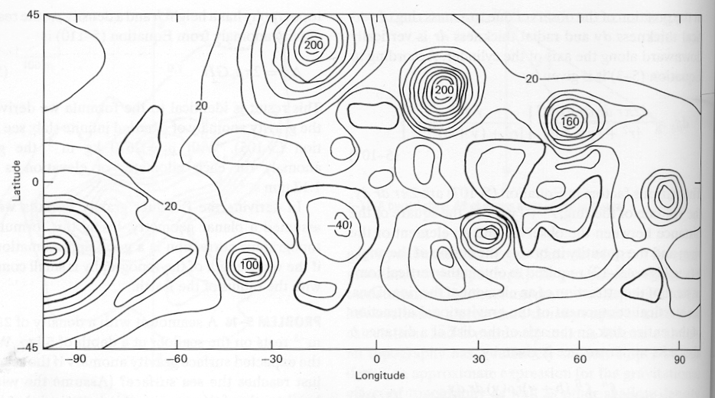Si consideri la mappa delle anomalie gravimetriche della Luna (r=1737 km, M=73.483*10²¹ kg). Le anomalie sono in espresse in unità di 10⁻² mm/s², e l'equidistanza tra le isoanomale è di 20*10⁻² mm/s². Si assuma, per ipotesi, che la anomalia positiva posta a Latitudine N 35° e Longitudine E -15° sia causata da un corpo sferico sepolto di tipo condritico (asteroide) con contrasto di densità 400 kg/m³.
700 km
Si determini la profondità e il raggio di tale massa sferica usando la scala in figura.
Si calcoli la massa dell’asteroide.
La costante di gravità vale G=6.67 10⁻¹¹ Nm²/kg².

La profondità b corrisponde alla distanza della anomalia a 200*0.35=70 *0.01 mm/s^2, ovvero circa 350 km; il raggio dell’asteroide è

$R={\left(\frac{200*{10}^{-5}*{350000}^{2}}{\frac{4}{3}π∆ρG}\right)}^{1/3}=130 km$ . Per calcolare la massa dell’asteroide, prima calcolo la densità media della Luna 3349 kg/m^3, e poi calcolo la massa di una sfera di raggio R e densità uguale alla densità media più l’eccesso di densità.

M_{asteroide}=3749*4/3 π R³=3.448*10¹⁹ kg

